NIT VSEBINSKI SKLOP: ŽIVA BITJA

ZAKAJ RAZLIČNI
CILJI:
• znam razložiti, da se živa bitja spreminjajo zaradi rasti in razvoja,
• utemeljim, da so lastnosti živih bitij odvisne od dednosti in okolja,
• ugotovim, da so živa bitja prilagojena na okolje, v katerem živijo, in da se do določene mere lahko prilagajajo spremembam v okolju,
• prikazati, da je bilo nekoč na Zemlji življenje drugačno od današnjega

PISNO ODGOVORI NA VPRAŠANJA V ZVEZEK ( Vprašanj ne prepisuj, odgovore pa zapiši v celih povedih!). POMAGAJ SI Z BESEDILOM V UČBENIKU STR.61 – 63.

- Kako vemo, da so nekoč na Zemlji živeli dinozavri?
- Po čem sklepamo, da so se živali prilagodile na svoje okolje? Utemelji s primerom.
- Kaj imata skupnega in v čem sta si različna mrož in veverica?
- Kaj so potomci?
- Kdaj rečemo, da vrsta živali ali rastlin izumira?

** DODATNO:

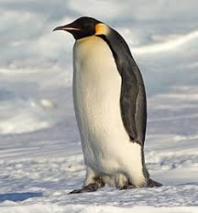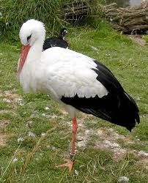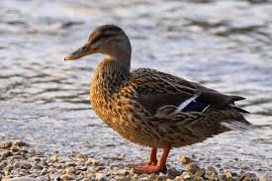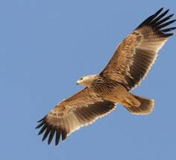

4 ptiči, ki so se različno prilagodili na svoje okolje. Razmisli, katere lastnosti pripadajo določeni ptici in jih ustrezno pripiši/uvrsti v tabelo.

- Ne more leteti | - Dobro leta (lahko jadra) | - Močan kljun (razkosa plen) | - Plavalna kožica
- Krila oblikovana za plavanje | - Dolge noge (brodi po vodi) | - Močni kremplji (ujame plen) | - Nazobčan kljun (lov rib)
- Med prsti na nogah plavalna kožica | - Dolg kljun za iskanje (deževniki, polži, plazilci, ribe) | - Dobro leta (lahko jadra) | - Perje mastijo, da se ne zmoči
- Kosti niso votle, da so močnejše |  |  | - Dobro leta (delna selivka)

NIT VSEBINSKI SKLOP: ŽIVA BITJA

ZAKAJ RAZLIČNI
CILJI:
• razložiti, da se živa bitja spreminjajo zaradi rasti in razvoja,
• utemeljiti, da so lastnosti živih bitij odvisne od dednosti in okolja,
• ugotoviti, da so živa bitja prilagojena na okolje, v katerem živijo, in da se do določene mere lahko prilagajo
spremembam v okolju,
• prikazati, da je bilo nekoč na Zemlji življenje drugačno od današnjega.

PREBERI ODLOMEK IZ ČLANKA REVIJE Bodi eko

Ogrožene živali po svetu
Avtor: Uredništvo

Ogrožene živali so živalske vrste, ki jim zaradi nizke populacije na svetu grozi izumrtje, veliko teh je tudi žrtev divjega lova.
Od leta 1996 se je na seznam ogroženih živali vpisalo 124 predstavnikov dvoživk, 1108 predstavnikov ptic, 734 predstavnikov rib, 1096 predstavnikov sesalcev in 253 predstavnikov plazilcev. Vsaka izgubljena vrsta pomeni spremembo v naravnem ravnovesju in posredno vpliva tudi na naše življenje. Žal se tega vse premalo zavedamo.

Vpliv človeških posegov
S posegi v naravo, gradnjo cest, hiš, tovarn in drugih artefaktov sodobne civilizacije odvzemamo in spreminjamo življenjski prostor številnih bitij, ki si nič manj kot mi ne zaslužijo imeti prostora na našem planetu. Omejujemo jim prostor, v katerem se lahko gibljejo, s krčenjem njihovega ozemlja pa omejujemo njihove možnosti prehranjevanja. Za lastne prehranske potrebe ali pa zgolj iz muhavosti sadimo rastline v okoljih, kjer takšna vrsta sama po sebi še nikdar ni uspevala, škropimo jih z različnimi strupi, da bi zagotovili njihovo rast in razvoj. Pesticidi, škropiva in drugi strupi na ta način pridejo v zemljo, od koder gre njihova pot do rek in jezer, življenjskega prostora rib in drugih vodnih živali. Ribe so hrana pticam, ki ko užijejo zastrupljeno ribo, poginejo tudi same. Tako se vsak dan pojavljajo nove ogrožene živali.
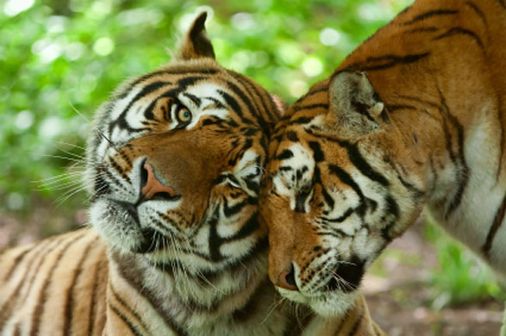
Ribe in ptiči so pogosto žrtve človeškega onesnaževanja – zadušijo se s plastičnimi vrečkami, umirajo zaradi posledic, ki jih puščajo naftni madeži v morju. Mnoge živalske vrste izumirajo zgolj zaradi naše muhavosti. Misel, da nošnja krznenih izdelkov ni nič takega in da za en sam plašč ne more umreti toliko živali, da bi se to poznalo, ali pa da en sam škorpijon v alkoholu, ki ste ga prinesli iz Vietnama, še ne pomeni izumrtja, je arogantna in zaničevalna. Trgovina z živalmi in njihovimi deli je namreč vzrok, da so se številne vrste živali znašle na listi ogroženih. Z željo po eksotičnih domačih ljubljenčkih delamo mnogim živim bitjem vse prej kot uslugo. Zaradi naše želje po posedovanju nekaterih živalskih vrst se morajo dežele, kjer jih potem prodajo kot ljubljenčke. Mnoge med njimi umrejo že na poti, številne se težko prilagodijo na novo okolje.

Ogrožene živali, ki izumirajo
Po podatkih WWF-a iz leta 2010 so med 10 najbolj ogroženimi živalmi na planetu tiger, severni medved, pacifiški mrož, Magellanovi pingvini, orjaška usnjača, modroplavuti tun, gorska gorila, metulji monarhe, javanski nosorog in orjaški panda. Tigri (Panthera Tigris), ki so se znašli na vrhu lestvice ogroženih živali, izumirajo zaradi krčenja gozdov, ki predstavljajo njihovo naravno okolje in zaradi divjega lova. Polarni medved (Ursus maritimus) in pacifiški mrož (Odobenus rosmarus divergens) umirata zaradi toplejšega podnebja. Modroplavuti tun (Thunnus thynnus) izumira zaradi divjega lova. Njegovo meso je namreč zelo cenjena sestavina sušijev v prestižnih restavracijah. Pri nas so na seznamu ogroženih živali netopirji, in sicer so ogrožene vse domorodne vrste. V Sloveniji se ogrožene živali uvrščajo v tako imenovani rdeči seznam. Rdeči seznam je seznam vrst, katerih populacija ali območje razširjenosti se zmanjšujeta. Pri nas se na ta seznam uvršča skorajda 3000 vrst, ki se uvrščajo rdeči seznam. Med drugim so ogroženi rjavoprsi in beloprsi jež (Erinaceus europaeus in Erinaceus concolor), planinski zajec (Lepus timidus), bober (Castor fiber), navadna veverica (Sciurus vulgaris), volk (Canis lupus), številne vrste ptic in plazilcev ter dvoživke.

Kaj lahko storimo?
Kljub temu da en sam človek ne more premakniti gora, lahko z drobnimi ukrepi, ki jih naredi vsak od nas, dosežemo ključne spremembe za ogrožene živali. Poučimo se o izumirajočih vrstah živali v našem okolju in skušajmo s primernim odnosom do okolice upočasniti njihovo izumrtje. Ne zavrzimo stvari iz umetnih, nerazgradljivih materialov (plastičnih vrečk, žvečilnih gumijev) v naravi, saj lahko naša malomarnost žival stane življenja. Podprite organizacije, ki ščitijo divje živali, finančno ali s svojimi dejanji. Zbirajte star papir. Na ta način boste pospešili reciklažo in morda ohranili življenje kakemu drevesu…

ALI VEŠ?!
UKREPI SO TUDI, DA OGROŽENE VRSTE POSTANEJO ZAVAROVANE, s tem se ohranja okolje in vrsto, ki ji grozi izumrtje. Pri nas v Sloveniji je zavarovanih nad 200 vrst živali in nad 200 vrst rastlin.
Zaščititi pomeni, narediti, da kdo ne bi bil deležen česa neprijetnega, nezaželenega. V tem primeru so z zakonom zaščitili rastline, da jih ne bi preveč trgali in tako iztrebili.

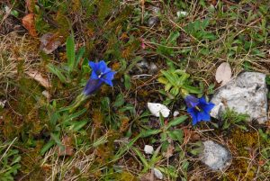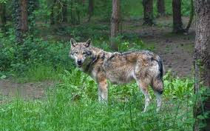

Razmisli:
Kaj pomeni, da so živali in rastline ogrožene?
Kaj jih lahko ogroža?
Zakaj so nekatere rastlinske vrste zavarovane, kaj to pomeni?

Pozdravljen!
Teden: 4. 5. do 8. 5. (Navodila za delo v 4. b oddelku)

OCENJEVANJE PETJA in nova pesem
Če mi posnetka do sedaj še nikoli nisi poslal/a, ga moraš v tem tednu OBVEZNO, (marinka.istenic@gmail.com) saj boš tako dobil/a iz tega zadnjo oceno. Kdor mi je posnetek pesmi iz seznama že poslal, je to OK, če pa se vam zdi, da znate pesem sedaj bolje, pošljite nov posnetek. Ponovno vam prilagam seznam, da se boste lažje odločili:
Joseph Haydn: JESENSKO LISTJE (v zvezku)
Ljudska: LAN SEM JI KUPIL (v zvezku)
Ljudska: TRI TIČICE (v zvezku)
Karel Jeraj: PEVEC (str. 26)
Belokranjska ljudska: ADLEŠIČKO KOLO (str.37)
Janez Bitenc: MRAVLJA IN POLŽ (str. 76)
Andre Gretry: OSEL IN KUKAVICA (str. 78)
Ljudska:MARKO SKAČE (str. 80)
Jean Baptiste Lully: TRKA, TRKA PETRT (str. 81)
Ljudska : KOVAŠKA (str. 85)

Pesem RAČUNSTVO (str. 40) verjetno že poznaš, saj je zelo razširjena. Če ti je neznana, si oglej posnetek na povezavi https://www.youtube.com/watch?v=xHSLXCnfvbg. in jo zraven zapoj.
Slišal/a si, da ima pesem tudi drugo kitico. Zapiši jo v zvezek in se jo s pomočjo posnetka tudi natančno nauči peti.

Če ti je ostalo kaj glasbene energije, lahko ponoviš znane tone (najprej jih zapoj kot polovinke, nato kot čertinke in na koncu kot osminke) in si samostojno izmisli melodijo in ritem. Kdor je v zapisovanju not že zelo spreten, melodijo lahko tudi zapiše v notno črtovje. Glasbeniki, ne pozabite, da melodijo lahko zaigrate tudi na svoje glasbilo. Tudi ta posnetek mi lahko pošlješ, da se bom lažje odločila za zaključeno oceno iz GUM.

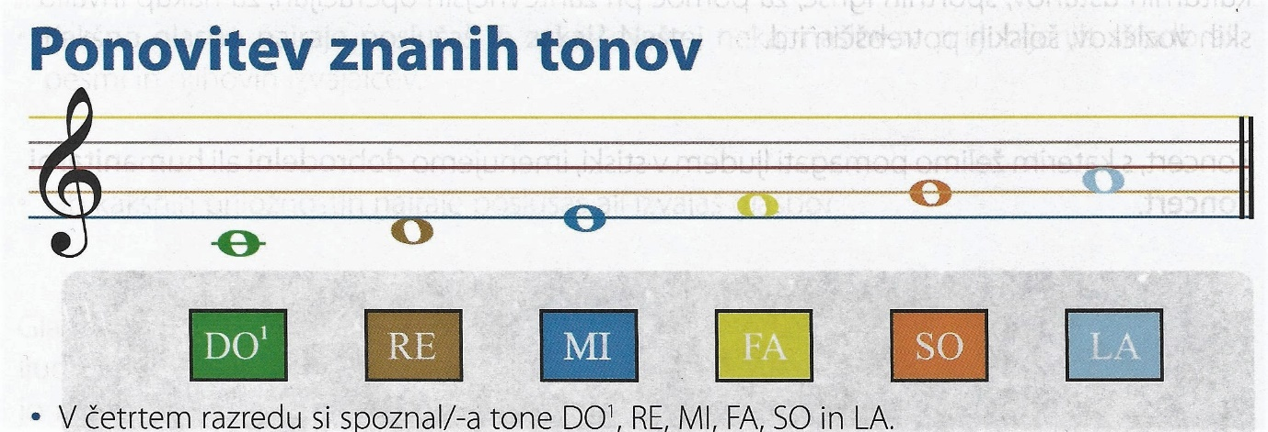
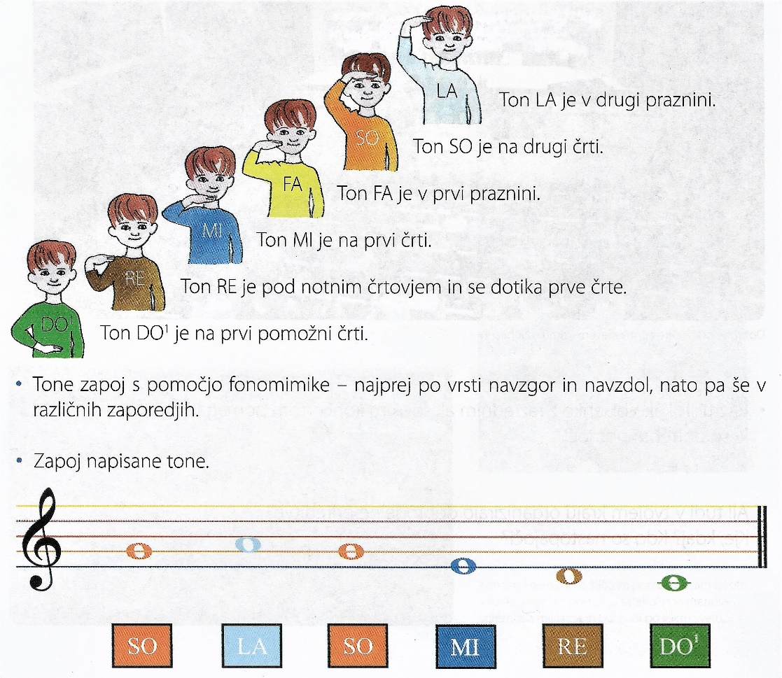

Marinka Istenič

SKRBIMO ZA DOMAČI KRAJ
PRIPRAVI PUŠČICO, UČBENIK ZA DRUŽBO, ZVEZEK,

Učni cilji:
*urim se v opazovanju in spoznavam storitvene dejavnosti, različne poklice povezane z njimi in ustanove ter opredelim njihov pomen

1. KORAK : PREBERI V UČBENIKU BESEDILO (STR. 56, 57 - "Dejavnosti v domačem kraju")

2. KORAK : NAPIŠI V ZVEZEK NASLOV:
DEJAVNOSTI V DOMAČEM KRAJU

3. KORAK : ZAPIŠI V ZVEZEK SPODNJE BESEDILO..
Večja naselja imajo več dejavnosti kot majhna. Z opazovanjem stavb in napisov na njih lahko ugotovimo, katere dejavnosti so v domačem kraju. Prikažemo jih lahko na načrtu naselja. Namembnost stavb/ objektov pomeni, čemu so namenjene (npr. stanovanjski objekti, trgovine, poslovni objekti).

4. KORAK: PRERIŠI IN DOPOLNI LEGENDO skice stavb v Poljanah, ki so jo narisali učenci (učb. str. 57 spodaj).

POSLOVNI OBJEKTI

STANOVANJSKI OBJEKTI

TRGOVINE

PARKI, ZELENE POVRŠINE

ULICE

REKA

POKOPALIŠČE

5. KORAK: RAZMISLI, KATERE DEJAVNOSTI SO V TVOJEM DOMAČEM KRAJU IN KAJ JE ZA NJIH ZNAČILNO…(Čemu so namenjene- s čim se ukvarjajo, kdo tam dela - kakšen poklic ima?)

(Lahko izbiraš med: manjše trgovine, večje trgovine, banka, šola, občinski urad, komunalna služba, hotel, cerkev, radijska hiša, kinodvorana, gledališče, pošta, policija, zdravstveni dom, bolnišnica…)

DODATNO *

- POVEŽI službe/objekte/ustanove in dejavnosti.

V knjižnici izposojajo knjige in prirejajo kulturne prireditve.

V zdravstvenem domu nudijo specialistične zdravstvene storitve, nujno medicinsko pomoč, patronažno službo ter zdravstveno preventivo in vzgojo.

V trgovini prodajajo živila, različno blago/predmete, gospodinjske in druge pripomočke.

Pošta skrbi za prenos pisem, paketov in denarja.

Banka opravlja denarne posle.

SLOVENŠČINA
CILJI UČENJA:

Učim se pisati pravljico po vzoru ljudske pravljice tako, da
predstavim in uporabim nekaj njenih značilnosti;
Vsebina :
- zapišem domišljijsko pravljico,
- upoštevam značilnosti ljudskih pravljic (izberem 8 značilnosti);
(**zapoved/prerokba/nasvet, čas, kraj, osebe, bitja, nasprotja, zaplet/razplet, srečen konec, čudež, čudežni predmet );
- pišem zanimivo, smiselno vsebino;
- sestavljam povedi, ki so povezane v celoto;

Oblika:
- pišem zanimive, bogate povedi; vsebujejo veliko opisa;
- uporabljam ustrezne besede;
- dolžina besedila ni prekratka;
- upoštevam že usvojena pravopisna pravila; velika začetnica, predlogi, končna ločila; čitljiva pisava, velika in mala pisana abeceda (oblika črk).
- Pri zapisu upoštevam, da pišem o dogodkih v preteklosti; Zgodilo se je,…
ZAČETEK: NEKOČ,…
ČAS: PRED DAVNIMI ČASI, …
KRAJ: ZA DEVETIMI GORAMI,…
PRAVLJIČNE OSEBE: npr. PASTIR, OČE, ŽENA, KRALJ, TRIJE SINOVI,…
PRAVLJIČNA BITJA: npr. ZMAJ,ŠKRAT, BELA KAČA,…
NASPROTJA: DOBROTA- LAKOMNOST, REVEN – BOGAT, …
PRAVLJIČNO ŠTEVILO: npr., 3, 7, 9,…
ČUDEŽNO DEJANJE/DOGODEK: trikrat zamahne z zlato paličico, sedemkrat zavrtim prstan,….
ČUDEŽNI PREDMETI: npr. ZLATA PUŠČICA, ZLAT PRSTAN,…

